Fulbright Hubert Humphrey
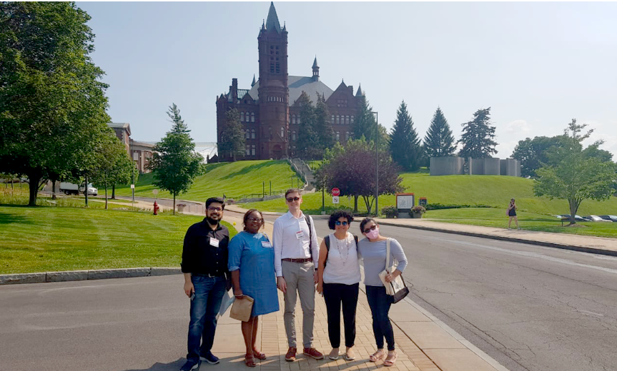
Marien Alvarado (segunda, de derecha a izquierda), becaria guatemalteca del programa Humphrey Fellowship, Promoción 2021-2022. Fotografía tomada en la Universidad de Siracusa, Estados Unidos.

La beca Fulbright Hubert H. Humphrey es un programa de intercambio profesional que combina cursos de posgrado con actividades académicas. Este programa de 10 meses de duración es ideal para profesionales en la etapa intermedia de su carrera que buscan desarrollar capacidades o conocimientos que actualmente no están disponibles en Guatemala. El Programa de Becas Hubert H. Humphrey, un intercambio Fulbright, refuerza el liderazgo entre profesionales internacionales que colaboran para buscar soluciones a retos locales y globales y promueven el cambio para el bien colectivo.
La convocatoria para la beca Fulbright Hubert H. Humphrey del año 2023 está abierta del 1 de mayo de 2022 al 1 de julio de 2022, fecha en la que cerrará a las 8:00 p.m. hora del este (EST).
- Sobre el programa Humphrey
El Programa de Becas Hubert H. Humphrey se estableció en 1978 y reúne a líderes de aproximadamente 140 países de todas las regiones del mundo en los Estados Unidos. Este programa de intercambio trae a los Estados Unidos a profesionales con potencial de liderazgo demostrado en de la etapa intermedia de su carrera a un programa de posgrado sin crédito en las áreas de desarrollo de liderazgo y colaboración profesional sustancial con contrapartes estadounidenses.
Durante el programa, los becarios Humphrey asisten a clases sin crédito en aproximadamente 13 campus anfitriones en los Estados Unidos y participan al menos seis semanas en una afiliación profesional en una organización internacional, gubernamental, no gubernamental, o privada con sede en los Estados Unidos. A través de sus experiencias académicas y profesionales, los becarios obtienen conocimiento sobre los Estados Unidos, profundizan su experiencia profesional y experiencia en su campo y expanden su red al incluir a sus homólogos estadounidenses e internacionales.
Los componentes principales del programa son:
- a) Estudios académicos: Los becarios Humphrey siguen programas de estudio personalizados en las instituciones anfitrionas participantes, ya que, al no tener que cumplir con los requisitos de un programa de grado, tienen la flexibilidad de seguir un programa auto dirigido e individualizado en el campus anfitrión.
- b) Liderazgo y desarrollo profesional: las actividades de enriquecimiento profesional incluyen visitas profesionales, talleres de mejoramiento de habilidades, conferencias, programas de capacitación y una afiliación profesional (ubicación). La afiliación profesional brinda la oportunidad de experimentar personalmente un entorno de trabajo de los EE. UU. a tiempo completo durante un período mínimo de seis semanas.

- Áreas de Estudio
Los postulantes deben elegir una (1) de las siguientes áreas de estudio. Las áreas de estudio que no son parte de este listado no son elegibles para esta beca.
Habilidades humanas e institucionales:
- Desarrollo Económico
- Finanzas y Banca
- Análisis de Políticas Públicas y Administración Pública
- Políticas y Administración de Tecnología
- Administración de Recursos Humanos
Derechos y Libertades:
- Comunicación y Periodismo
- Libertad Internacional de Culto
- Leyes y Derechos Humanos
- Políticas y Prevención para la de Trata de Personas
Territorios sostenibles:
- Desarrollo Agrícola y Rural
- Recursos Naturales, Medio Ambiente y Cambio Climático
- Planificación Urbana y Regional
Comunidades exitosas:
- Enfermedades infecciosas y contagiosas
- Políticas y Administración de Salud Pública
- Políticas de Prevención de VIH/SIDA
- Educación, Prevención y Tratamiento de Abuso de Sustancias
- Administración, Planificación y Políticas Educativas
- Administración de Educación Superior
- Enseñanza de Inglés como Idioma Extranjero
*Nota: En el campo de Educación, Prevención y Tratamiento de Abuso de Sustancias, la Oficina de Asuntos Educativos y Culturales del Departamento de Estado-ECA, por sus siglas en inglés, coopera con el Instituto Nacional sobre el Abuso de Drogas, que conjuntamente proporciona algunos financiamientos para trabajar con becarios Humphrey en el campo de abuso de sustancias. Los candidatos deben tener ya sea experiencia en el campo de investigación o capacidad demostrada para aprender los resultados y las implicaciones de las políticas de la investigación actual.
- Elegibilidad: ¿Soy elegible para la beca Fulbright Humphrey?
El Programa de Becas Humphrey es altamente competitivo. Se dará preferencia a candidatos sin o con poca experiencia en los Estados Unidos. Los postulantes deben cumplir todos los siguientes requisitos para ser elegibles:
- Ser ciudadano/a guatemalteco/a, actualmente residente en Guatemala. No son elegibles las personas con residencia o ciudadanía estadounidense.
- Poseer una licenciatura/ingeniería o una maestría. Los postulantes deben tener su título (Pensum cerrado no es válido)
- Experiencia profesional de tiempo completo trabajando en su campo de al menos 5 años (cumplidos en mayo 2022).
- Trabajar en una de las áreas de estudio enumeradas en la Sección 2, “Áreas de Estudio”.
- Documentar un promedio académico de 85 puntos sobre 100 en el sistema de evaluación de Guatemala, o estar en el 15% superior de su clase durante sus estudios del último grado universitario obtenido. Lo deberá comprobar por medio de documentos extendidos por la universidad.
- Tener un nivel de inglés avanzado, tanto oral como escrito, comprobable con un TOEFL mínimo de 525 (versión papel) o 71 (versión internet). Para postularse es necesario haber tomado el TOEFL. De forma extraordinaria es posible nominar a candidatos con calificaciones inferiores en el TOEFL. Los becarios deberán tomar el examen en septiembre 2022, por lo que se recomienda que comiencen a estudiar desde que se postulan a esta beca.
- Contar con habilidad de liderazgo, altamente motivado, capacidad de adaptación y potencial para avanzar en su profesión.
- Comprobable trayectoria de servicio público a través de servicio comunitario, voluntariado u otras actividades.
- Tener poca o ninguna experiencia previa en los Estados Unidos. Estos son los candidatos que recibirán consideración prioritaria. Un candidato con experiencia reciente en un tercer país, especialmente en países desarrollados, se evalúa con menor necesidad de la beca Humphrey que un candidato que no ha tenido ninguna experiencia profesional significativa en el extranjero.
- Ser elegible para una visa J-1.
- Comprometerse a regresar a Guatemala por al menos dos años consecutivos al terminar el programa de estudios para multiplicar los conocimientos adquiridos en su campo.

Nota importante para todos los posibles solicitantes de programas de intercambio en los Estados Unidos:
A partir del 8 de noviembre de 2021, todos los ciudadanos no estadounidenses que deseen entrar en Estados Unidos por vía aérea deberán cumplir con los nuevos requisitos relacionados con las pruebas de COVID-19 y el estado de vacunación. Para poder ser considerado en este momento, usted debe ser capaz de cumplir con estos nuevos requisitos. Por favor consulte la información disponible en los hipervínculos indicados en esta sección. Queremos destacar que es responsabilidad de cada postulante mantenerse al tanto de los cambios mientras la situación entorno al COVID-19 evoluciona.
Por favor revise la información disponible aquí:https://gt.usembassy.gov/es/requisitos-actualizados-para-viajeros-aereos-a-los-ee-uu-debido-a-covid-19/
Para obtener más detalles y orientación, le remitimos al sitio web de los Centro para el Control y la Prevención de Enfermedades (CDC) de los Estados Unidos: https://www.cdc.gov/coronavirus/2019-ncov/travelers/noncitizens-US-air-travel.html

https://www.cdc.gov/coronavirus/2019-ncov/travelers/proof-of-vaccination.html

- Inelegibilidades
Las personas no elegibles incluyen:
- Graduados universitarios recientes.
- Profesores universitarios e investigadores académicos sin responsabilidades administrativas. Excepto para los campos:
  - Educación, Prevención y Tratamiento de Abuso de Sustancias
  - Enseñanza de Inglés como Idioma Extranjero
- Personas que han realizado sus estudios universitarios a nivel de licenciatura en los Estados Unidos por un (1) año académico o más durante los siete (7) años previos a agosto de 2023.
- Personas con experiencia en Estados Unidos de cualquier tipo con duración mayor a seis (6) meses durante los cinco (5) años previos a agosto de 2023.

- Proceso de postulación: ¿Cómo puedo postularme a la beca Fulbright Humphrey?

La convocatoria del año 2023 está abierta del 1 de mayo de 2022 hasta el 1 de julio de 2022 a las 8:00 a.m. hora normal del Este (Eastern Standard Time).
El proceso de solicitud se hace en inglés en el siguiente enlace:
https://apply.iie.org/huberthhumphrey.
Nota: Todos los documentos deben estar en inglés. Es ideal que los postulantes presenten una carta de su empleador en la cual den su autorización para ausentarse del trabajo para participar en el programa.
Estos son las fases del proceso de postulación:
- Postularse a través de este hipervínculo y enviar todos los documentos antes de la fecha límite. Las postulaciones incompletas no serán revisadas.
- Entrevistas: Los candidatos seleccionados para continuar en el proceso serán entrevistados. La entrevista se realiza en inglés. Todos los avisos para las entrevistas serán enviadas por correo electrónico. Los candidatos deberán revisar su bandeja de entrada regularmente. Si usted no recibe una notificación antes del 1 de octubre 2022, usted no fue seleccionado para pasar a la siguiente etapa y recibirá un aviso indicándolo. Usted no recibirá un email informando de su no-selección.
- Exámenes: a inicios de septiembre 2022, los candidatos seleccionados tomarán el TOEFL y, en algunos casos, se puede requerir tomar el GRE (Graduate Record Examination). Si usted es seleccionado para la etapa de exámenes, Fulbright proporciona un (1) cupón por persona para cubrir el costo del examen.
- Proceso de selección: Si usted es seleccionado por la Embajada de los Estados Unidos, pasará a la siguiente etapa en la cual un panel independiente con sede en los Estados Unidos revisará su perfil. Los finalistas serán confirmados en febrero 2023.
- Postularse a una visa J-1: Si la Comisión Fulbright confirma su participación, la Embajada de EE. UU. En Guatemala le dará las instrucciones sobre como postularse a una visa J-1.
- Viaje: Los candidatos seleccionados viajarán a los Estados Unidos a en agosto de 2023. Algunos programas pueden tener una fecha distinta de inicio.

Preguntas Frecuentes – Beca Fulbright Humphrey
¿Qué gastos cubre el Programa de Becas Humphrey?
Esta beca cubre los gastos para la visa, pasaje aéreo, hospedaje, un estipendio para alimentación, la matrícula universitaria y seguro médico. No cubre a los dependientes.
Si recibo la beca Humphrey, ¿puede viajar mi familia conmigo a los Estados Unidos?
Los becarios Humphrey pueden llevar a sus dependientes mientras estén en los Estados Unidos, con la visa J-2 si son aprobados. Todos los gastos de los dependientes con visa J-2 deben ser cubiertos por el becado.
¿Cuántas becas hay para Guatemala?
El número varía cada año. Las promociones anteriores han tenido una o dos personas.
¿Debo tomar el examen TOEFL para poder postularme?
No. Si usted tiene un resultado reciente, por favor compártalo, pero esto no es necesario para postularse.

¿Puedo postularme a una maestría con la beca Humphrey?
No. Esta beca es únicamente para intercambio profesional. Los becarios recibirán un diploma que certifica que son becario Humphrey, pero este no es equivalente a un título de maestría.
¿Puedo postularme para un programa virtual?
No, esta beca únicamente cubre un programa de 10 meses presencial. A los becarios se les asigna una universidad en base al campo de conocimiento. Estas universidades ya están preestablecidas por especialidades.
¿En qué universidad estudiaré?
El programa cuenta con una lista predeterminada de universidades. Los becarios no deben postularse a la universidad directamente, sino a la beca Humphrey. Cuando sean admitidos, se les informará el centro educativo asignado. Puede ver la sección de exbecarios como referencia.
¿Debo estar vacunado contra el COVID-19 para poderme postular?
No, pero a partir del 8 de noviembre de 2021 todos los ciudadanos no estadounidenses que busquen entrar a los EE. UU. por aire deberán cumplir con los requisitos específicos relacionados a pruebas y vacunación contra el COVID-19. Para ser elegible a la beca, usted debe ser capaz de cumplir estos requisito. Por favor revise la información disponible en los hipervínculos que se brindan a continuación y manténgase al tanto de los cambios, ya que confirme la situación del COVID-19 evoluciona las regulaciones cambian:
https://gt.usembassy.gov/es/requisitos-actualizados-para-viajeros-aereos-a-los-ee-uu-debido-a-covid-19/

Exbecarios Fulbright Humphrey – Guatemala
- 2021-2022: Marien Alvarado (Maxwell School of Citizenship and Public Affairs, Universidad de Syracuse)
- 2020-2021: Julio Herrera (Maxwell School of Citizenship and Public Affairs, Universidad de Syracuse)
- 2020-2021 Karen Legrand (Universidad de Vanderbilt)
- 2019-2020 Angélica Rocha (Universidad Estatal del Pennsylvania)
- 2019-2020 Nehemías Calel (Universidad de Kansas)
- 2016: Wendy Miranda (Universidad de Boston)
Conozca el trabajo y la experiencia de Wendy Miranda en el Programa Humphrey en el siguiente enlace: https://www.youtube.com/watch?v=AdkZJUuOcYA
Si usted es un exbecario Humphrey, puede escribir al correo: GTMAlumniDOS@state.gov.

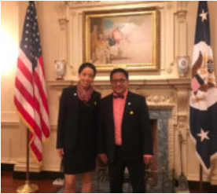

Angélica Rocha y Nehemias Calel, guatemaltecos becados Fulbright Humphrey 2019, durante una actividad del programa en Washington D.C., octubre 2019.

